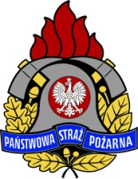

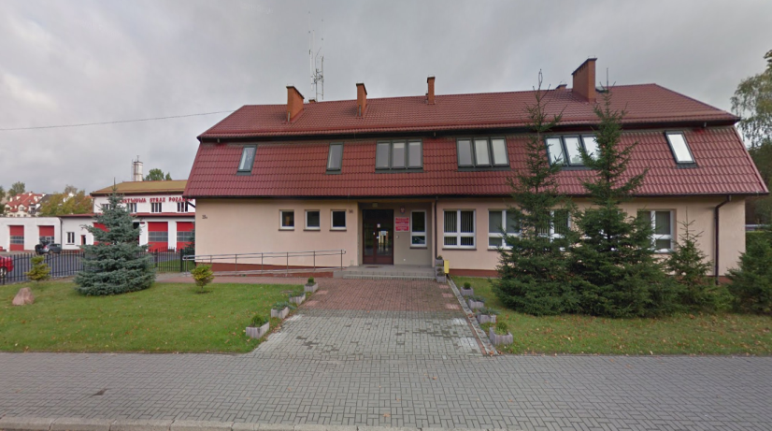

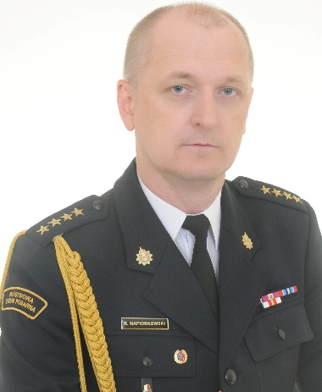
Komenda Powiatowa Państwowej Straży Pożarnej w Ostródzie znajduje się przy ulicy Stapińskiego 19C.
Szefem Komendy Straży Pożarnej jest pan Komendant Rafał Napiórkowski.
Panu komendantowi pomaga jego zastępca i inni strażacy.
Zastępcą komendanta jest pan
Łukasz Zaniewski.

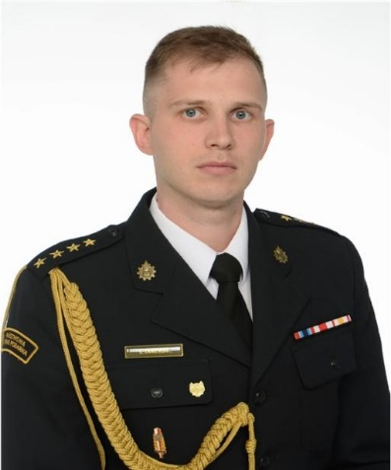

Czym zajmują się strażacy z komendy?

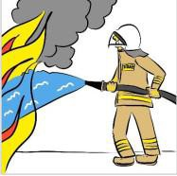
Strażacy pracują codziennie w dzień i w nocy:

- gaszą pożary

- wycinają złamane drzewa

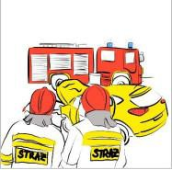
- ratują i pomagają zwierzętom

- pomagają przy wypadkach samochodowych

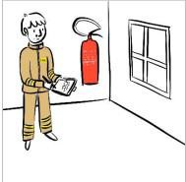
Strażacy robią jeszcze inne rzeczy. Na przykład:
- sprawdzają czy w budynkach jest bezpiecznie. Sprawdzają czy w budynkach są gaśnice i drzwi przeciwpożarowe.

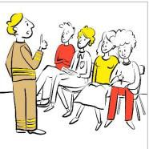
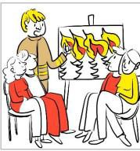


- szkolą Strażaków Ochotników. Po szkoleniach Strażacy Ochotnicy mogą jeździć do akcji.

- odwiedzają i kontrolują Strażaków Ochotników.
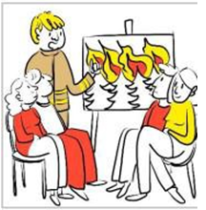
- strażacy uczą dzieci jak bezpiecznie zachowywać się w różnych sytuacjach. Na przykład przy ognisku, w lesie, w czasie burzy lub powodzi.
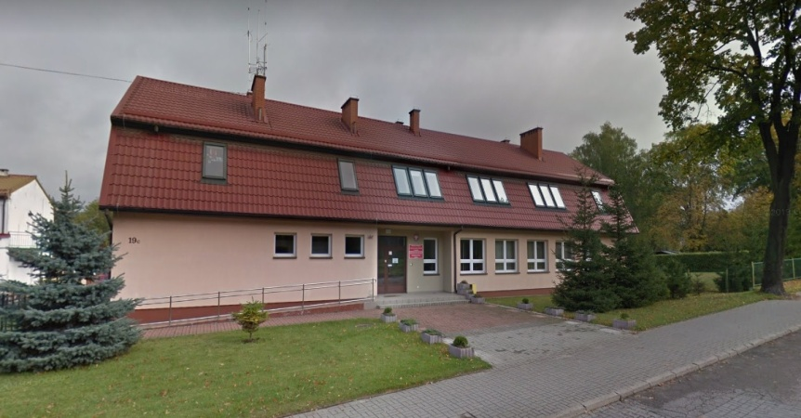
Budynek Komendy Powiatowej Państwowej Straży Pożarnej w Ostródzie
Do Komendy możesz wejść od strony ulicy Stapińskiego.

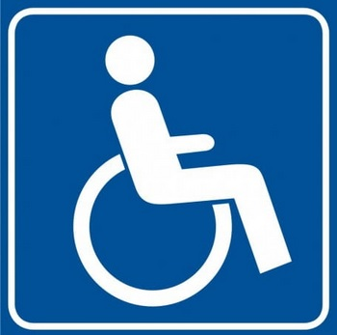


Budynek Komendy jest
dostępny dla osób na wózku, wyznaczono również w tym celu miejsce parkingowe.
Kontakt z pracownikami Komendy
Żeby załatwić sprawy w Komendzie osoby ze szczególnymi potrzebami mogą:
- napisać pismo i wysłać je na adres:
Komenda Powiatowa Państwowej Straży Pożarnej
ul. Stapińskiego 19C
14-100 Ostróda

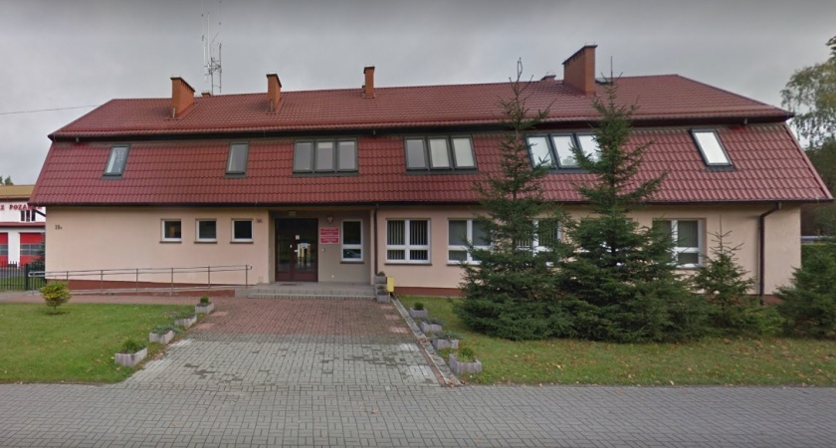
- przynieść pismo do Komendy. Pismo odbierze
strażak na parterze.

- napisać pismo i wysłać je przez platformę e-PUAP: www.epuap.gov.pl ePUAP to Elektroniczna
Platforma Usług Administracji Publicznej. Żeby wysłać pismo przez e-PUAP musisz mieć Internet i swoje konto w ePUAP.


- napisać wiadomość i wysłać ją na adres mailowy:
sekretariat@kppsp.ostroda.pl

- wysłać faks pod numer 47 732 98 03

Osoby ze szczególnymi potrzebami mogą też przyjść na Komendę i spotkać się z pracownikiem.
Komenda działa od godziny 7.30 do 15.30.

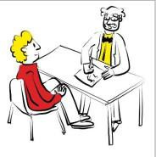
Zadzwoń najpierw pod numer
47 732 98 00. Pracownik zaprosi Cię na określoną godzinę.

